1.4 因动点产生的平行四边形问题
例 1 2012年福州市中考第21题
如图1，在Rt△ABC中，∠C＝90°，AC＝6，BC＝8，动点P从点A开始沿边AC向点C以每秒1个单位长度的速度运动，动点Q从点C开始沿边CB向点B以每秒2个单位长度的速度运动，过点P作PD//BC，交AB于点D，联结PQ．点P、Q分别从点A、C同时出发，当其中一点到达端点时，另一点也随之停止运动，设运动的时间为t秒（t≥0）．

（1）直接用含t的代数式分别表示：QB＝_______，PD＝_______；
（2）是否存在t的值，使四边形PDBQ为菱形？若存在，求出t的值；若不存在，说明理由，并探究如何改变点Q的速度（匀速运动），使四边形PDBQ在某一时刻为菱形，求点Q的速度；
（3）如图2，在整个运动过程中，求出线段PQ的中点M所经过的路径长．
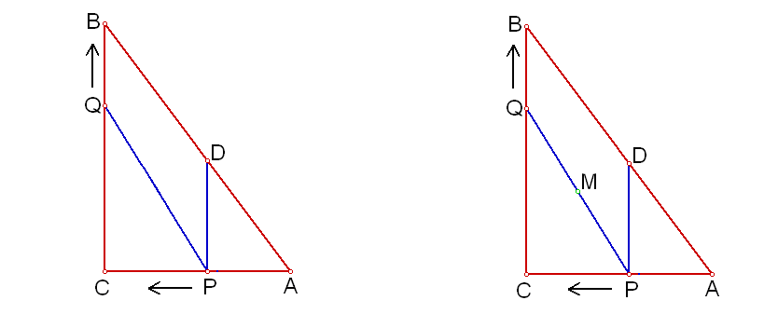
图1 图2
思路点拨
1．菱形PDBQ必须符合两个条件，点P在∠ABC的平分线上，PQ//AB．先求出点P运动的时间t，再根据PQ//AB，对应线段成比例求CQ的长，从而求出点Q的速度．
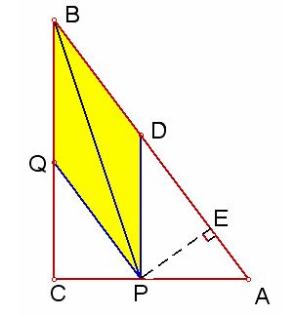
2．探究点M的路径，可以先取两个极端值画线段，再验证这条线段是不是点M的路径．
满分解答
（1）QB＝8－2t，PD＝．
（2）如图3，作∠ABC的平分线交CA于P，过点P作PQ//AB交BC于Q，那么四边形PDBQ是菱形．
过点P作PE⊥AB，垂足为E，那么BE＝BC＝8．
在Rt△ABC中，AC＝6，BC＝8，所以AB＝10． 图3
在Rt△APE中，，所以．
当PQ//AB时，，即．解得．
所以点Q的运动速度为．
（3）以C为原点建立直角坐标系．
如图4，当t＝0时，PQ的中点就是AC的中点E(3，0)．
如图5，当t＝4时，PQ的中点就是PB的中点F(1，4)．
直线EF的解析式是y＝－2x＋6．
如图6，PQ的中点M的坐标可以表示为（，t）．经验证，点M（，t）在直线EF上．
所以PQ的中点M的运动路径长就是线段EF的长，EF＝．
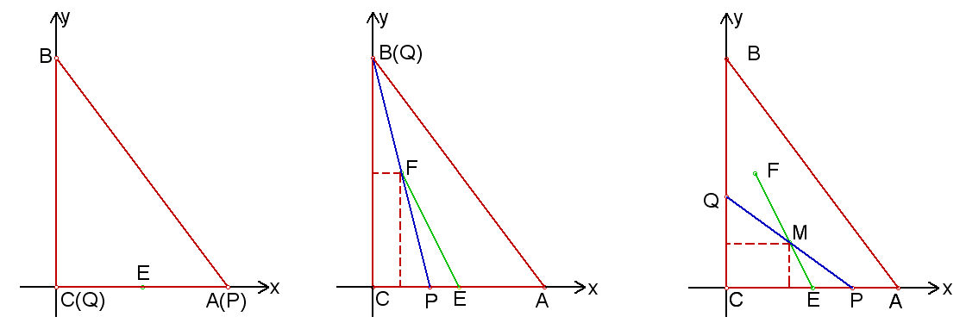
图4 图5 图6
考点伸展
第（3）题求点M的运动路径还有一种通用的方法是设二次函数：
当t＝2时，PQ的中点为(2，2)．
设点M的运动路径的解析式为y＝ax²＋bx＋c，代入E(3，0)、F(1，4)和(2，2)，
得 解得a＝0，b＝－2，c＝6．
所以点M的运动路径的解析式为y＝－2x＋6．
例 2 2012年烟台市中考第26题
如图1，在平面直角坐标系中，已知矩形ABCD的三个顶点B(1, 0)、C(3, 0)、D(3, 4)．以A为顶点的抛物线y＝ax²＋bx＋c过点C．动点P从点A出发，沿线段AB向点B运动，同时动点Q从点C出发，沿线段CD向点D运动．点P、Q的运动速度均为每秒1个单位，运动时间为t秒．过点P作PE⊥AB交AC于点E．

（1）直接写出点A的坐标，并求出抛物线的解析式；
（2）过点E作EF⊥AD于F，交抛物线于点G，当t为何值时，△ACG的面积最大？最大值为多少？
（3）在动点P、Q运动的过程中，当t为何值时，在矩形ABCD内（包括边界）存在点H，使以C、Q、E、H为顶点的四边形为菱形？请直接写出t的值．
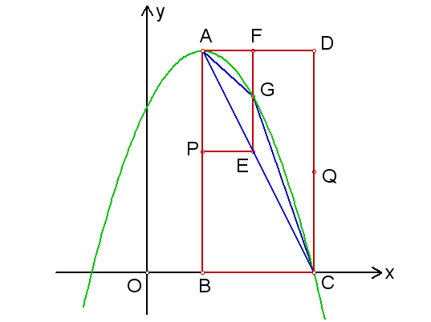
图1
思路点拨
1．把△ACG分割成以GE为公共底边的两个三角形，高的和等于AD．
2．用含有t的式子把图形中能够表示的线段和点的坐标都表示出来．
3．构造以C、Q、E、H为顶点的平行四边形，再用邻边相等列方程验证菱形是否存在．
满分解答
（1）A(1, 4)．因为抛物线的顶点为A，设抛物线的解析式为y＝a(x－1)²＋4，
代入点C(3, 0)，可得a＝－1．
所以抛物线的解析式为y＝－(x－1)²＋4＝－x²＋2x＋3．
（2）因为PE//BC，所以．因此．
所以点E的横坐标为．
将代入抛物线的解析式，y＝－(x－1)²＋4＝．
所以点G的纵坐标为．于是得到．
因此．
所以当t＝1时，△ACG面积的最大值为1．
（3）或．
考点伸展
第（3）题的解题思路是这样的：
因为FE//QC，FE＝QC，所以四边形FECQ是平行四边形．再构造点F关于PE轴对称的点H′，那么四边形EH′CQ也是平行四边形．
再根据FQ＝CQ列关于t的方程，检验四边形FECQ是否为菱形，根据EQ＝CQ列关于t的方程，检验四边形EH′CQ是否为菱形．
，，，．
如图2，当FQ＝CQ时，FQ²＝CQ²，因此．
整理，得．解得，（舍去）．
如图3，当EQ＝CQ时，EQ²＝CQ²，因此．
整理，得．．所以，（舍去）．
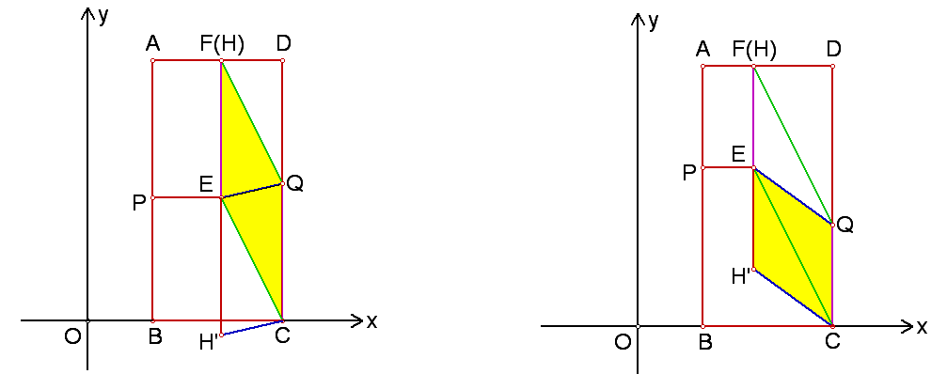
图2 图3
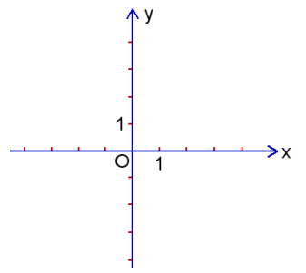
例 3 2011年上海市中考第24题
已知平面直角坐标系xOy（如图1），一次函数的图象与y轴交于点A，点M在正比例函数的图象上，且MO＝MA．二次函数
y＝x²＋bx＋c的图象经过点A、M．
（1）求线段AM的长；
（2）求这个二次函数的解析式；
（3）如果点B在y轴上，且位于点A下方，点C在上述二次函数的图象上，点D在一次函数的图象上，且四边形ABCD是菱形，求点C的坐标．
思路点拨
1．本题最大的障碍是没有图形，准确画出两条直线是基本要求，抛物线可以不画出来，但是对抛物线的位置要心中有数．
2．根据MO＝MA确定点M在OA的垂直平分线上，并且求得点M的坐标，是整个题目成败的一个决定性步骤．
3．第（3）题求点C的坐标，先根据菱形的边长、直线的斜率，用待定字母m表示点C的坐标，再代入抛物线的解析式求待定的字母m．
满分解答
（1）当x＝0时，，所以点A的坐标为(0，3)，OA＝3．
如图2，因为MO＝MA，所以点M在OA的垂直平分线上，点M的纵坐标为．将代入，得x＝1．所以点M的坐标为．因此．
（2）因为抛物线y＝x²＋bx＋c经过A(0，3)、M，所以解得，．所以二次函数的解析式为．
（3）如图3，设四边形ABCD为菱形，过点A作AE⊥CD，垂足为E．
在Rt△ADE中，设AE＝4m，DE＝3m，那么AD＝5m．
因此点C的坐标可以表示为(4m，3－2m)．将点C(4m，3－2m)代入，得．解得或者m＝0（舍去）．
因此点C的坐标为（2，2）．
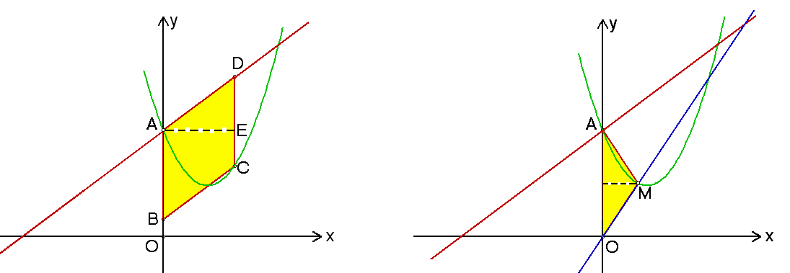

图2 图3
考点伸展
如果第（3）题中，把“四边形ABCD是菱形”改为“以A、B、C、D为顶点的四边形是菱形”，那么还存在另一种情况：
如图4，点C的坐标为．
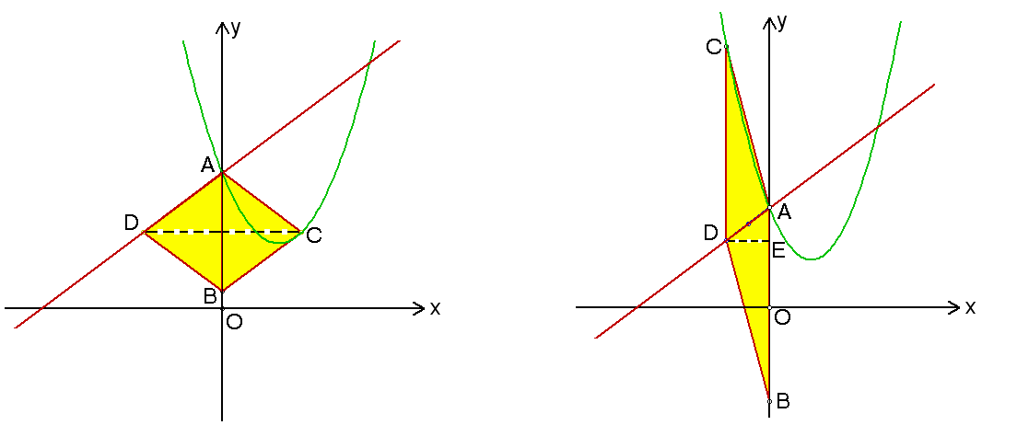
图4
例4 2011年江西省中考第24题
将抛物线c₁：沿x轴翻折，得到抛物线c₂，如图1所示．
（1）请直接写出抛物线c₂的表达式；
（2）现将抛物线c₁向左平移m个单位长度，平移后得到新抛物线的顶点为M，与x轴的交点从左到右依次为A、B；将抛物线c₂向右也平移m个单位长度，平移后得到新抛物线的顶点为N，与x轴的交点从左到右依次为D、E．
①当B、D是线段AE的三等分点时，求m的值；
②在平移过程中，是否存在以点A、N、E、M为顶点的四边形是矩形的情形？若存在，请求出此时m的值；若不存在，请说明理由．
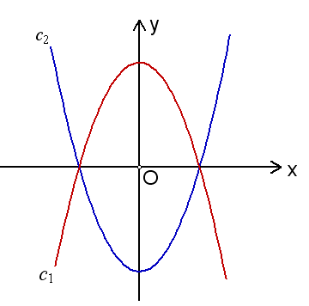

图1
思路点拨
1．把A、B、D、E、M、N六个点起始位置的坐标罗列出来，用m的式子把这六个点平移过程中的坐标罗列出来．
2．B、D是线段AE的三等分点，分两种情况讨论，按照AB与AE的大小写出等量关系列关于m的方程．
3．根据矩形的对角线相等列方程．
满分解答
（1）抛物线c₂的表达式为．
（2）抛物线c₁：与x轴的两个交点为(－1，0)、(1，0)，顶点为．
抛物线c₂：与x轴的两个交点也为(－1，0)、(1，0)，顶点为．
抛物线c₁向左平移m个单位长度后，顶点M的坐标为，与x轴的两个交点为、，AB＝2．
抛物线c₂向右平移m个单位长度后，顶点N的坐标为，与x轴的两个交点为、．所以AE＝(1＋m)－(－1－m)＝2(1＋m)．
①B、D是线段AE的三等分点，存在两种情况：
情形一，如图2，B在D的左侧，此时，AE＝6．所以2(1＋m)＝6．解得m＝2．
情形二，如图3，B在D的右侧，此时，AE＝3．所以2(1＋m)＝3．解得．
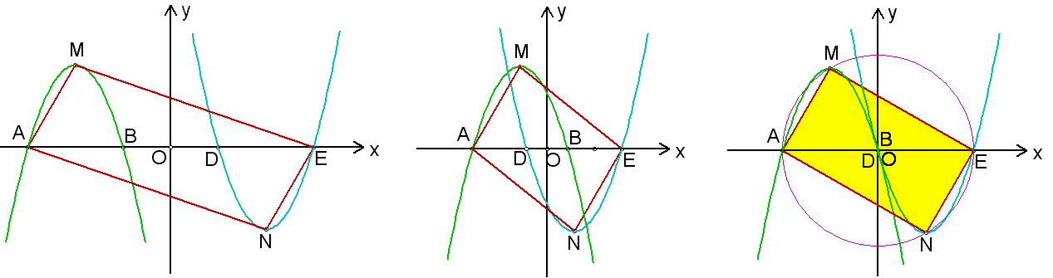

图2 图3 图4
②如果以点A、N、E、M为顶点的四边形是矩形，那么AE＝MN＝2OM．而OM²＝m²＋3，所以4(1＋m)²＝4(m²＋3)．解得m＝1（如图4）．
考点伸展
第（2）题②，探求矩形ANEM，也可以用几何说理的方法：
在等腰三角形ABM中，因为AB＝2，AB边上的高为，所以△ABM是等边三角形．
同理△DEN是等边三角形．当四边形ANEM是矩形时，B、D两点重合．
因为起始位置时BD＝2，所以平移的距离m＝1．
例5 2010年河南省中考第23题
如图1，在平面直角坐标系中，已知抛物线经过A(－4,0)、B(0,－4)、C(2,0)三点．
（1）求抛物线的解析式；
（2）若点M为第三象限内抛物线上一动点，点M的横坐标为m，△MAB的面积为S，求S关于m的函数关系式，并求出S的最大值；
（3）若点P是抛物线上的动点，点Q是直线y＝－x上的动点，判断有几个位置能使以点P、Q、B、O为顶点的四边形为平行四边形，直接写出相应的点Q的坐标．
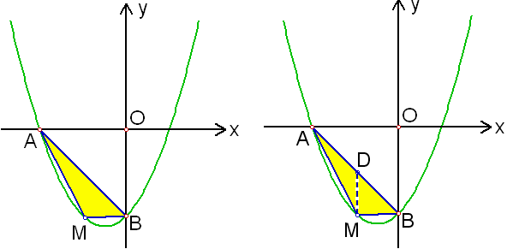

图1 图2
动感体验
请打开几何画板文件名“10河南23”，拖动点M在第三象限内抛物线上运动，观察S随m变化的图象，可以体验到，当D是AB的中点时，S取得最大值．拖动点Q在直线y＝－x上运动，可以体验到，以点P、Q、B、O为顶点的四边形有3个时刻可以成为平行四边形，双击按钮可以准确显示．
思路点拨
1．求抛物线的解析式，设交点式比较简便．
2．把△MAB分割为共底MD的两个三角形，高的和为定值OA．
3．当PQ与OB平行且相等时，以点P、Q、B、O为顶点的四边形是平行四边形，按照P、Q的上下位置关系，分两种情况列方程．
满分解答
(1) 因为抛物线与x轴交于A(－4,0)、C(2,0)两点，设y＝a(x＋4)(x－2)．代入点B(0,－4)，求得．所以抛物线的解析式为．
(2)如图2，直线AB的解析式为y＝－x－4．过点M作x轴的垂线交AB于D，那么．所以
．
因此当时，S取得最大值，最大值为4．
(3) 如果以点P、Q、B、O为顶点的四边形是平行四边形，那么PQ//OB，PQ＝OB＝4．
设点Q的坐标为，点P的坐标为．
①当点P在点Q上方时，．解得．
此时点Q的坐标为（如图3），或（如图4）．
②当点Q在点P上方时，．
解得或（与点O重合，舍去）．此时点Q的坐标为(－4,4) （如图5）．
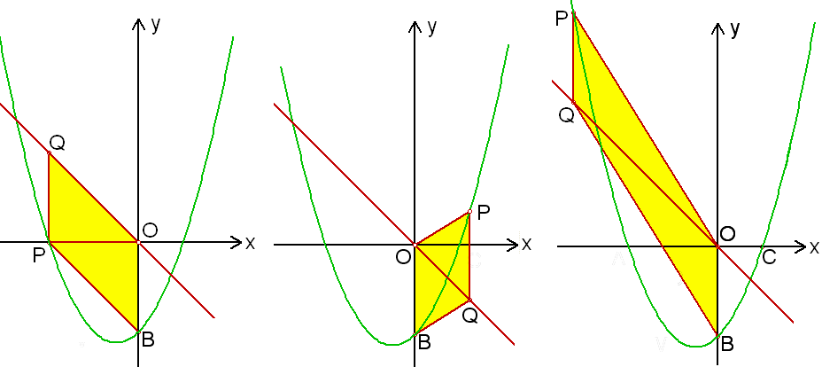

图3 图4 图5
考点伸展
在本题情境下，以点P、Q、B、O为顶点的四边形能成为直角梯形吗？
如图6，Q(2,－2)；如图7，Q(－2,2)；如图8，Q(4,－4)．
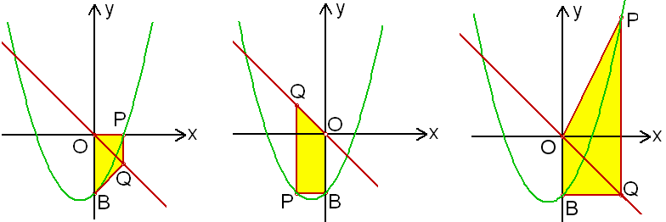

图6 图7 图8
例6 2010年山西省中考第26题
在直角梯形OABC中，CB//OA，∠COA＝90°，CB＝3，OA＝6，BA＝．分别以OA、OC边所在直线为x轴、y轴建立如图1所示的平面直角坐标系．
（1）求点B的坐标；
（2）已知D、E分别为线段OC、OB上的点，OD＝5，OE＝2EB，直线DE交x轴于点F．求直线DE的解析式；
（3）点M是（2）中直线DE上的一个动点，在x轴上方的平面内是否存在另一点N，使以O、D、M、N为顶点的四边形是菱形？若存在，请求出点N的坐标；若不存在，请说明理由．
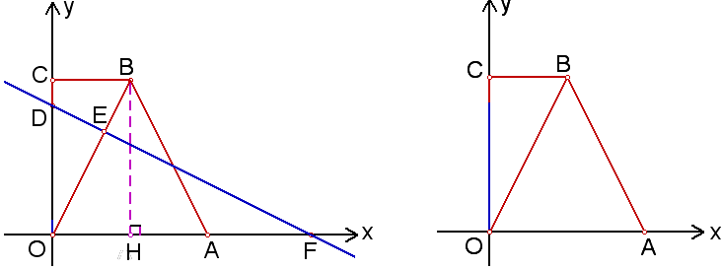

图1 图2
动感体验
请打开几何画板文件名“10山西26”，拖动点M可以在直线DE上运动．分别双击按钮“DO、DM为邻边”、“ DO、DN为邻边”和“DO为对角线”可以准确显示菱形．
思路点拨
1．第（1）题和第（2）题蕴含了OB与DF垂直的结论，为第（3）题讨论菱形提供了计算基础．
2．讨论菱形要进行两次（两级）分类，先按照DO为边和对角线分类，再进行二级分类，DO与DM、DO与DN为邻边．
满分解答
(1)如图2，作BH⊥x轴，垂足为H，那么四边形BCOH为矩形，OH＝CB＝3．
在Rt△ABH中，AH＝3，BA＝，所以BH＝6．因此点B的坐标为(3,6)．
(2) 因为OE＝2EB，所以，，E(2,4)．
设直线DE的解析式为y＝kx＋b，代入D(0,5)，E(2,4)，得 解得，．所以直线DE的解析式为．
(3) 由，知直线DE与x轴交于点F(10,0)，OF＝10，DF＝．
①如图3，当DO为菱形的对角线时，MN与DO互相垂直平分，点M是DF的中点．此时点M的坐标为(5,)，点N的坐标为(－5,)．
②如图4，当DO、DN为菱形的邻边时，点N与点O关于点E对称，此时点N的坐标为(4,8)．
③如图5，当DO、DM为菱形的邻边时，NO＝5，延长MN交x轴于P．
由△NPO∽△DOF，得，即．解得，．此时点N的坐标为．
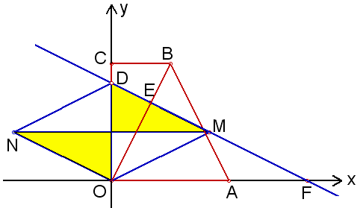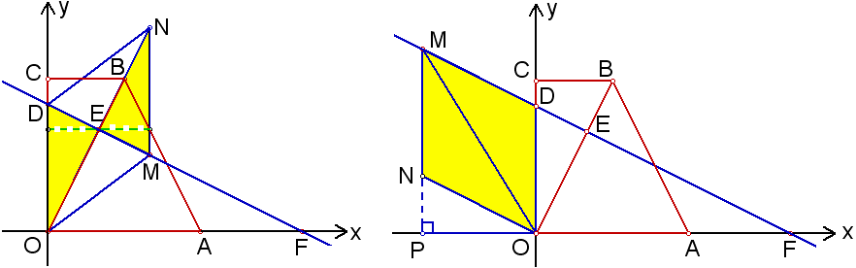

图3 图4
考点伸展
如果第（3）题没有限定点N在x轴上方的平面内，那么菱形还有如图6的情形．

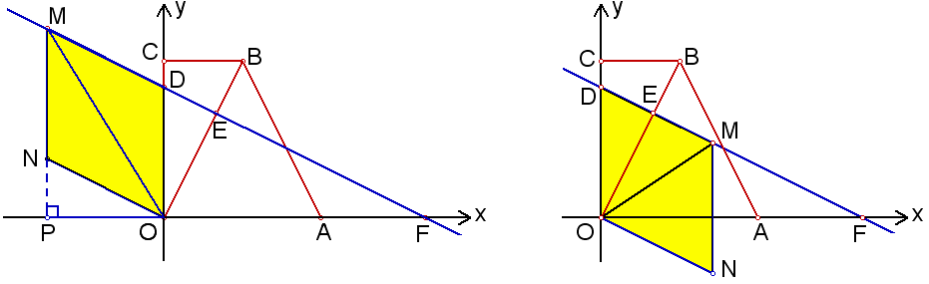

图5 图6

例 7 2009年福州市中考第21题
如图1，等边△ABC的边长为4，E是边BC上的动点，EH⊥AC于H，过E作EF∥AC，交线段AB于点F，在线段AC上取点P，使PE＝EB．设EC＝x（0＜x≤2）．
（1）请直接写出图中与线段EF相等的两条线段（不再另外添加辅助线）；
（2）Q是线段AC上的动点，当四边形EFPQ是平行四边形时，求平行四边形EFPQ的面积（用含$x$的代数式表示）；
（3）当（2）中 的平行四边形EFPQ面积最大值时，以E为圆心，r为半径作圆，根据⊙E与此时平行四边形EFPQ四条边交点的总个数，求相应的r的取值范围．
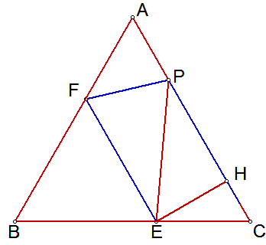
图1
思路点拨
1．如何用含有x的式子表示平行四边形的边PQ，第（1）题作了暗示．
2．通过计算，求出平行四边形面积最大时的x值，准确、规范地画出此时的图形是解第（3）题的关键，此时点E是BC的中点，图形充满了特殊性．
3．画出两个同心圆可以帮助探究、理解第（3）题：过点H的圆，过点C的圆．
满分解答
（1）BE、PE、BF三条线段中任选两条．
（2）如图2，在Rt△CEH中，∠C＝60°，EC＝x，所以$\text{EH}=\frac{\sqrt{3}}{2}x$．因为PQ＝FE＝BE＝4－x，所以$S_{\text{平行四边形}\text{EFPQ}}=\text{PQ}⋅\text{EH}=\frac{\sqrt{3}}{2}x(4−x)=−\frac{\sqrt{3}}{2}x^{2}+2\sqrt{3}x$．
（3）因为$S_{\text{平行四边形}\text{EFPQ}}=−\frac{\sqrt{3}}{2}x^{2}+2\sqrt{3}x$$=−\frac{\sqrt{3}}{2}（x−2）^{2}+2\sqrt{3}$，所以当x＝2时，平行四边形EFPQ的面积最大．
此时E、F、P分别为△ABC的三边BC、AB、AC的中点，且C、Q重合，四边形EFPQ是边长为2的菱形（如图3）．
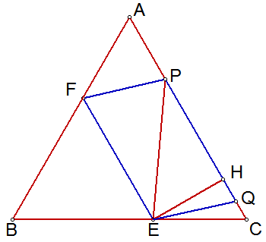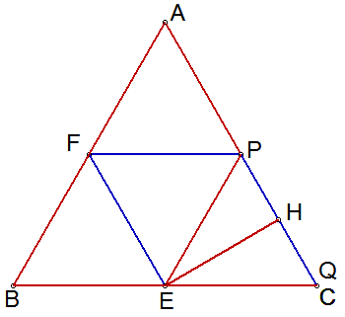

图2 图3

过点E点作ED⊥FP于D，则ED＝EH＝$\sqrt{3}$．
如图4，当⊙E与平行四边形EFPQ的四条边交点的总个数是2个时，0＜r＜$\sqrt{3}$；
如图5，当⊙E与平行四边形EFPQ的四条边交点的总个数是4个时，r＝$\sqrt{3}$；
如图6，当⊙E与平行四边形EFPQ的四条边交点的总个数是6个时，$\sqrt{3}$＜r＜2；
如图7，当⊙E与平行四边形EFPQ的四条边交点的总个数是3个时，r＝2时；
如图8，当⊙E与平行四边形EFPQ的四条边交点的总个数是0个时，r＞2时．
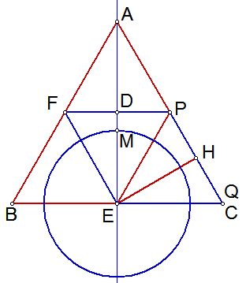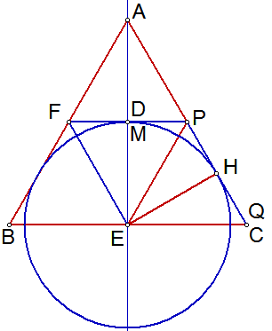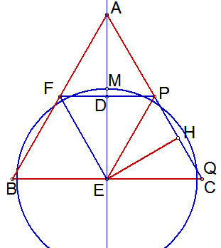

图4 图5 图6

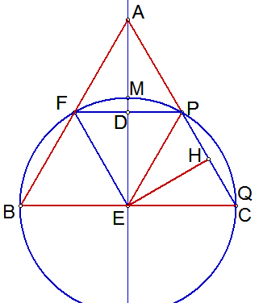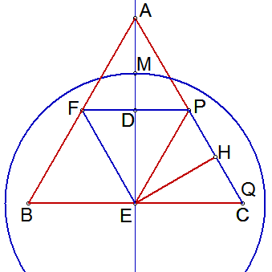

图7 图8
考点伸展
本题中E是边BC上的动点，设EC＝x，如果没有限定0＜x≤2，那么平行四边形EFPQ的面积是如何随x的变化而变化的？
事实上，当x＞2时，点P就不存在了，平行四边形EFPQ也就不存在了．
因此平行四边形EFPQ的面积随x的增大而增大．
例8 2009年江西省中考第24题
如图1，抛物线$y=−x^{2}+2x+3$与x轴相交于A、B两点（点A在点B的左侧），与y轴相交于点C，顶点为D．
（1）直接写出A、B、C三点的坐标和抛物线的对称轴；
（2）连结BC，与抛物线的对称轴交于点E，点P为线段BC上的一个动点，过点P作PF//DE交抛物线于点F，设点P的横坐标为m．
①用含m的代数式表示线段PF的长，并求出当m为何值时，四边形PEDF为平行四边形？
②设△BCF的面积为S，求S与m的函数关系．
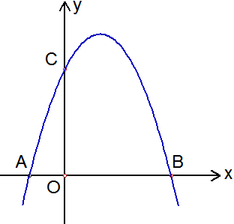
图1
思路点拨
1．数形结合，用函数的解析式表示图象上点的坐标，用点的坐标表示线段的长．
2．当四边形PEDF为平行四边形时，根据DE=FP列关于m的方程．
3．把△BCF分割为两个共底FP的三角形，高的和等于OB．
满分解答
（1）A（－1，0），B（3，0），C（0，3）．抛物线的对称轴是x＝1．
（2）①直线BC的解析式为y＝－x＋3．
把x＝1代入y＝－x＋3，得y＝2．所以点E的坐标为（1，2）．
把x＝1代入$y=−x^{2}+2x+3$，得y＝4．所以点D的坐标为（1，4）．
因此DE=2．
因为PF//DE，点P的横坐标为m，设点P的坐标为$(m,−m+3)$，点F的坐标为$(0,−m^{2}+2m+3)$，因此$\text{FP}=(−m^{2}+2m+3)−(−m+3)=−m^{2}+3m$．
当四边形PEDF是平行四边形时，DE=FP．于是得到$−m^{2}+3m=2$．解得$m_{1}=2$，$m_{2}=1$（与点E重合，舍去）．
因此，当m=2时，四边形PEDF是平行四边形时．
②设直线PF与x轴交于点M，那么OM+BM=OB=3．因此
$$S=S_{Δ\text{BCF}}=S_{Δ\text{BPF}}+S_{Δ\text{CPF}}=\frac{1}{2}\text{FP}⋅\text{OM}+\frac{1}{2}\text{FP}⋅\text{BM}$$
$=\frac{1}{2}(−m^{2}+3m)×3=−\frac{3}{2}m^{2}+\frac{9}{2}m$．
m的变化范围是0≤m≤3．
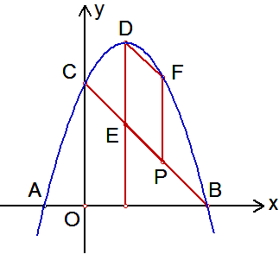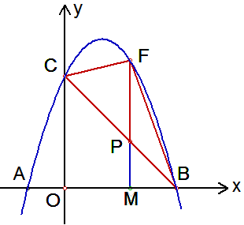

图2 图3

考点伸展
在本题条件下，四边形PEDF可能是等腰梯形吗？如果可能，求m的值；如果不可能，请说明理由．
如图4，如果四边形PEDF是等腰梯形，那么DG=EH，因此$y_{D}−y_{F}=y_{P}−y_{E}$．
于是$4−(−m^{2}+2m+3)=(−m+3)−2$．解得$m_{1}=0$（与点CE重合，舍去），$m_{2}=1$（与点E重合，舍去）．
因此四边形PEDF不可能成为等腰梯形．

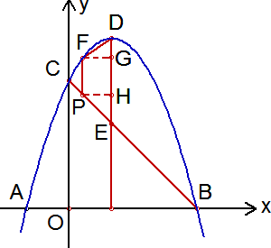

图4

